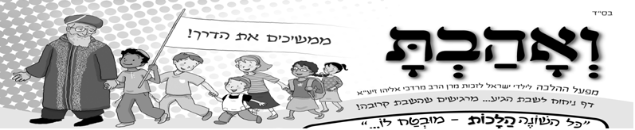

אֲנִי לוֹמֵד בְּ_____________________________

בס"ד
הַסֵפֶר שׁשֶלִי עַל
הָרַב חַיִים דָוִד הַלֵוִי
זֵכֶר צַדִיק לִבְרָכָה

שם הספר:

_____________________________________

פרקי הספר:
תעודת זהות.
__ . ___________________________________
__ . ___________________________________
__ . ___________________________________
__ . ___________________________________
__ . ___________________________________
__ . ___________________________________
העורך: . ___________________________.
תלמיד יקר, הנך במרכז הלמידה לזכרו של הרב חיים דוד הלוי זצ"ל. במעבר בין מוקדי הלמידה - בחר משימות, ושבץ אותם בספר – והוא יהיה כולו שלך. בהצלחה רבה
עמוד

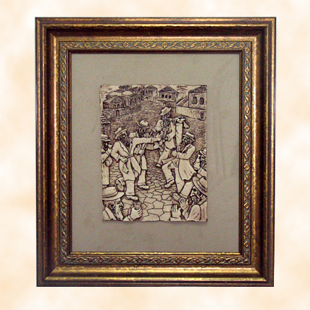


*
תמונת
הרב
הָרַב חַיִים דָוִד הַלֵוִי זצ"ל
עמוד

והיו עיניך רואות את מוריך

דברים שלמדתי,

_____________________________________________

_____________________________________________

מידות טובות שלמדתי,

_____________________________________________

_____________________________________________

מה שהכי אהבתי...

_____________________________________________

_____________________________________________

הרב חיים דוד הלוי זצ"ל בשבילי הוא

________________________________
(סיום) בעקבות הרב חיים דוד הלוי
הסיכום שלי

"וְאָהַבְתָּ"- מפעל ההלכה לילדי ישראל. ממשיכים את הדרך בסימן "לְהַנְחִיל אוֹהַבָיי יֵשׁ".
מפעלים חינוכיים לזכות מרן הרב מרדכי אליהו זצ"ל
צוות פיתוח: הרב משה עמיאל – תוכן והלכה (050-9113532)♦אפרת נחום – אקלים חברתי, חינוך מיוחד ושפה (052-3985206)
בתי ספר מובילים ♦ veahavta10@gmail.com


מדינת ישראל

תעודת זהות

שם פרטי הרב חיים דוד הלוי
שם משפחה ______________
תאריך לידה עברי __________

ארץ לידה _______________
שם האב ________________
ידיעת שפות:
עברית, ____________________
נפטר ביום ___ לחודש ______ בשנת ______

א
תעודת זהות

קרא על מאורעות בחיי הרב. רשום בקצרה את האירוע המיוחד שהתרחש בכל תאריך... וכך תגלה את מסכת חייו.

א. תקופת לידתו
___________________________________________
_________________________________________________________________
ב. תקופת ירושלים
____________________________________________
____________________________________________
ג. תקופת ראשון לציון
____________________________________________
ד. תקופת תל-אביב יפו
____________________________________________
____________________________________________
ה. הרב הראשי לת"א-יפו
____________________________________________
____________________________________________
ו. במערכת החינוך הממלכתי-דתי
_________________________________________
_________________________________________
_________________________________________
_________________________________________.
ב
מאורעות בחיי הרב

עמוד

עמוד

הרב צבי-יהודה נודע ביחסו המיוחד לכל יהודי, ולאהבת העם בכלל. רשום בקצרה 2 דוגמאות המבטאות זאת:

1.
______________ ____________________________

_____________________________________________

_____________________________________________

2.

______________ ____________________________

_____________________________________________

_____________________________________________

לקח אישי... מה למדת מהתנהגות הרב במקרים שבחרת? התייחס לערך מיוחד שלמדת מהסיפור.

_____________________________________________

_________________________________________

ג
אהבת העם...

הרב צבי-יהודה נודע באהבתו הגדולה לארץ ישראל. רשום בקצרה 2 דוגמאות המבטאות זאת:

1.

______________ ____________________________

_____________________________________________

_____________________________________________

2.

______________ ____________________________

_____________________________________________

_____________________________________________

לקח אישי... מה למדת מהתנהגות הרב במקרים שבחרת? התייחס לערך מיוחד שלמדת מהסיפור.

_____________________________________________

_________________________________________
ד
... ואהבת הארץ

עמוד

עמוד

בחר אמרה אחת מדברי הרב, שהיא מיוחדת עבורך.
העתק אותה, קשט לה מסגרת, והסבר מדוע בחרת דווקא בה.

בחרתי באמרה זו כי,

___________________________________________

___________________________________________

___________________________________________

___________________________________________

ה
הוּא הָיָה אוֹמֵר..." – מדברי הרב

הרב חיים דוד הלוי זצ"ל חיבר ספרים רבים בהלכה ועל התורה.
בחר ספר – וכתוב עליו.

שם הספר: ______________________________________

תוכן הספר: _____________________________________

_____________________________________________

_________________________________________

________________________________________.

ו
מספרי הרב

עמוד

עמוד

האמרה שבחרתי מדברי הרב חיים דוד הלוי זצ"ל:

הספר שבחרתי מספרי הרב חיים דוד הלוי זצ"ל:



הרב חיים דוד היה הרב הראשי לעיר העברית הראשונה תל-אביב, יחד עם יפו והמחוז.
ציין בקצרה התייחסות או אמירה מיוחדת של הרב בכל אחד מהנושאים שלפניך:
ח
מדינת ישראל

_____________________________

_____________________________

_____________________________

_____________________________

_____________________________

_____________________________

_____________________________
תורה
דור של גאולה
מדינת ישראל
ארץ ישראל
מידות
אחדות
אהבת ישראל

הרב חיים דוד הלוי הביע יחס מיוחד למערכת החינוך הממלכתי דתי.
במה היה יחסו המיוחד של הרב למערכת החמ"ד?

מורה לרבים. ספר המרכז הלכות ותשובות שהרב פסק בענייני חינוך והוראה.
בחר מהספר עניין ומיוחד, וסכם אותו כאן.

_____________________________________________

_____________________________________________

________________________________________

_______________________________________.
ז
מורה לרבים

___________________________________

_______________________________________

_______________________________________

_______________________________________

עמוד

עמוד

